Федеральное государственное автономное образовательное учреждение высшего образования

«Национальный исследовательский университет ИТМО»

Факультет программной инженерии и компьютерной техники

**Лабораторная работа №3**

**Перевод чисел между различными**

**системами счисления**

По информатике

Вариант 367099 (135,1,4)

Выполнил:

Студент группы P3106

Бижанов Расул Сунгатович

Преподаватель:

Белозубов Александр Владимирович



г. Санкт-Петербург

2022 г.

Оглавление

Задание 3

Порядок выполнения работы 3

Основные этапы вычисления 3

Список литературы 9

Заключение 10

# Задание

# Порядок выполнения работы

# Задание на 60 баллов (Смайлики)

# Реализуйте программный продукт на языке Python, используя регулярные выражения по варианту, представленному в таблице.

# Для своей программы придумайте минимум 5 тестов. Каждый тест является отдельной сущностью, передаваемой регулярному выражению для обработки. Для каждого теста необходимо самостоятельно (без использования регулярных выражений) найти правильный ответ. После чего сравнить ответ, выданный программой, и полученный самостоятельно.

# Программа должна считать количество смайликов определённого вида (вид смайлика описан в таблице вариантов) в предложенном тексте. Все смайлики имеют такую структуру: [глаза][нос][рот]. Вариантом является различные наборы глаз, носов и ртов.

# 

Рисунок 1 - Задание №1

**Необязательное задания для получения оценки «4» или «5» (позволяет набрать +18 баллов от максимального числа баллов БаРС за данную лабораторную)**

1. Реализуйте программный продукт на языке Python, используя регулярные выражения по варианту, представленному в таблице.
2. Для своей программыпридумайте минимум 5 тестов. Каждый тест является отдельной сущностью, передаваемой регулярному выражению для обработки. Для каждого теста необходимо самостоятельно (без использования регулярных выражений) найти правильный ответ. После чего сравнить ответ, выданный программой, и полученный самостоятельно. Пример тестов приведён в таблице.
3. Можно использовать циклы и условия, но основной частью решения должны быть регулярные выражения

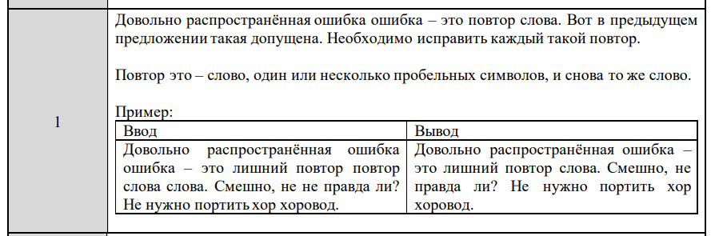

Рисунок 2 - Задание №2

**Необязательное задания для получения оценки «4» или «5» (позволяет набрать +22 балла от максимального числа баллов БаРС за данную лабораторную)**

1. Реализуйте программный продукт на языке Python, используя регулярные выражения по варианту, представленному в таблице.
2. Для своей программы придумайте минимум 5 тестов.
3. Протестируйте свою программу на этих тестах.
4. Можно использовать циклы и условия, но основной частью решения должны быть регулярные выражения.

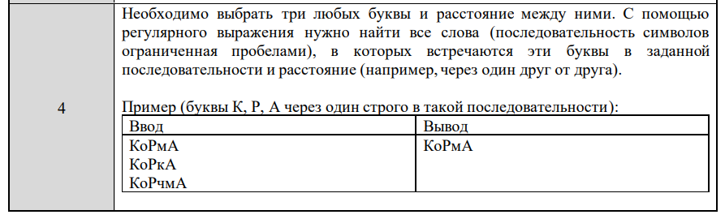

Рисунок 3 - Задание №3

# Основные этапы вычисления

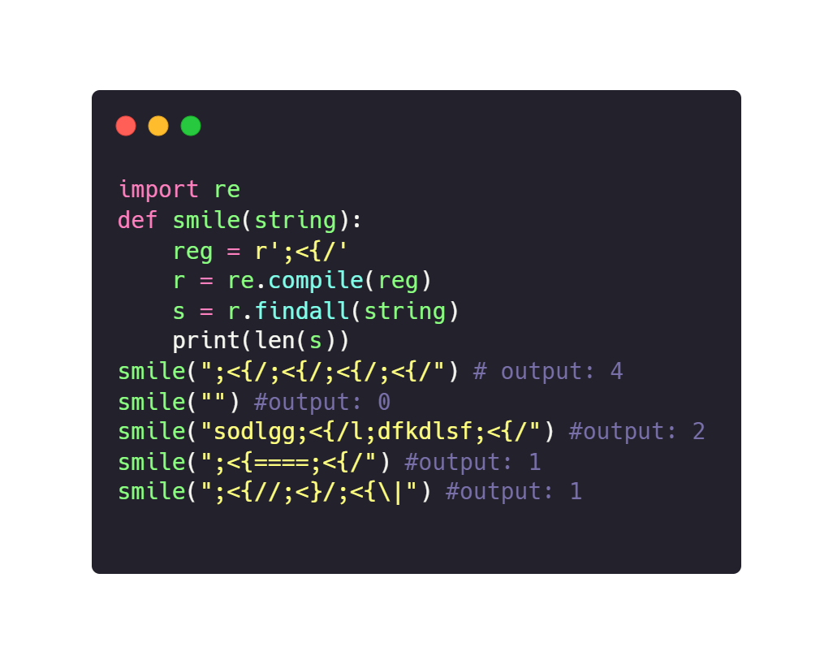

Рисунок 4 - Решение задания №1

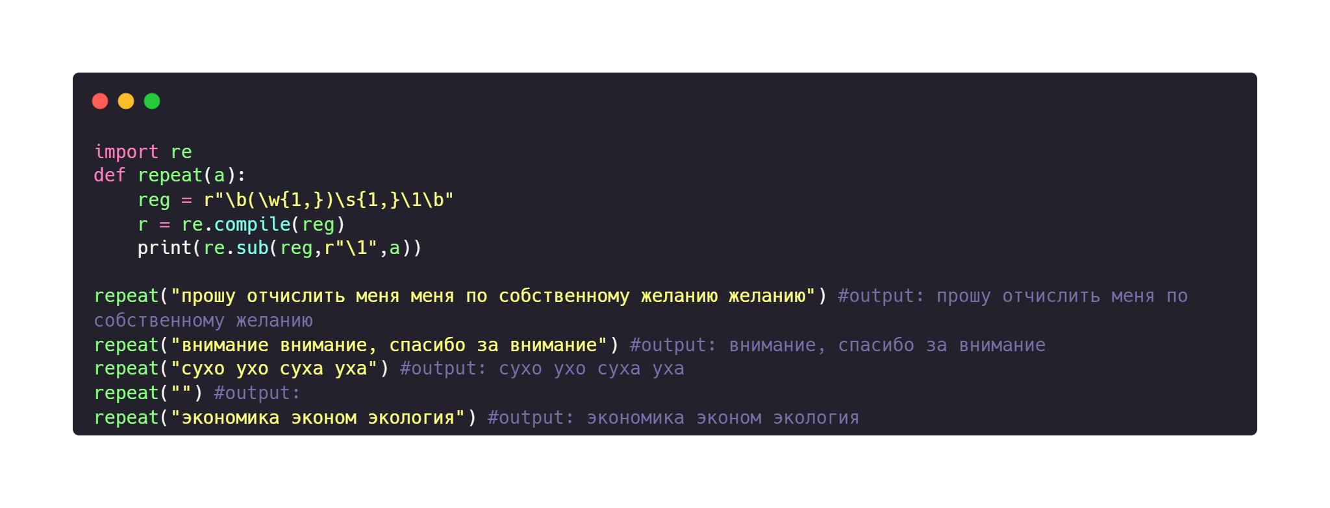

Рисунок 5 - Решение задания №2

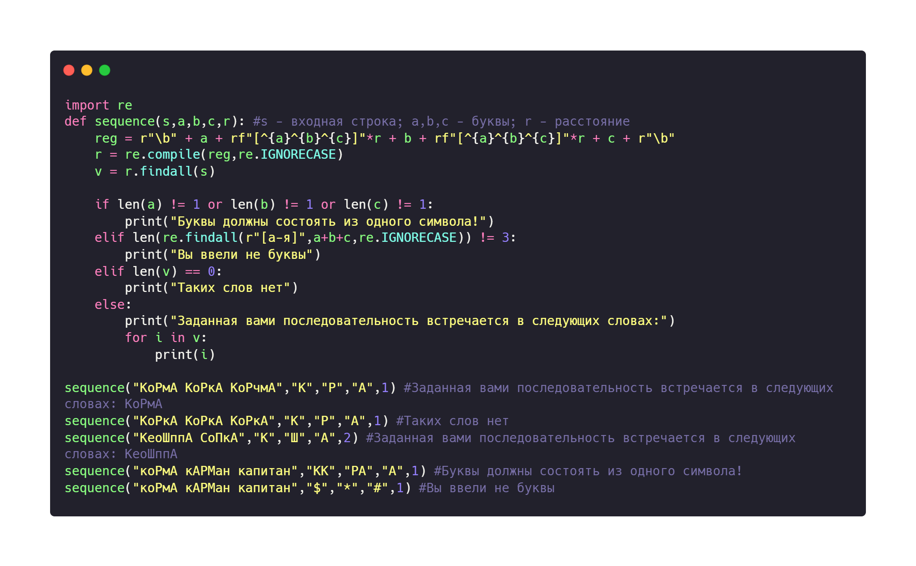

Рисунок 6 - Решение задания №3

# Список литературы

Python RegEx: практическое применение регулярок [В Интернете]. - https://tproger.ru/translations/regular-expression-python/.

**В. Балакшин П.** Информатика_2022_Лекция_3 [В Интернете]. - https://cloud.mail.ru/public/nxcb/kfFLJ5kdA.

# Заключение

Таким образом, я изучил принцип работы регулярных выражений в python.